计算机与信息工程学院实验报告
••••••••••••••••••••••••••••••••• 密 ••••••••••••••••••••••••••••••••• 封 ••••••••••••••••••••••••••••••••• 线 •••••••••••••••••••••••••••••••••

姓名： 学号： 专业：信息安全 年级：2023
课程：数据结构 主讲教师：李征 辅导教师：李征
实验时间：2025年 3月 11日 下午15时至17时，实验地点：计算机大楼315
实验题目： 顺序表的操作
实验目的：通过该实验，深入理解顺序表的逻辑结构、物理结构等概念，掌握顺序表基本操作的编程实现，注意顺序表插入、删除等操作过程中数据元素的移动现象，学生编写程序时，要考虑程序的健壮性，熟练掌握通过函数参数返回函数结果的办法。
实验环境（硬件和软件） c++ vscode g++(linux)
实验内容：
- 编程实现顺序表下教材第二章定义的线性表的基本操作
- 采用顺序表结构编程实现：两个集合的运算：交集/并集/差集。
实验步骤：
- 预定义各常量及类型
- 实现各个基本操作的函数
- 利用基本操作实现两个集合的交并差
实验数据记录：
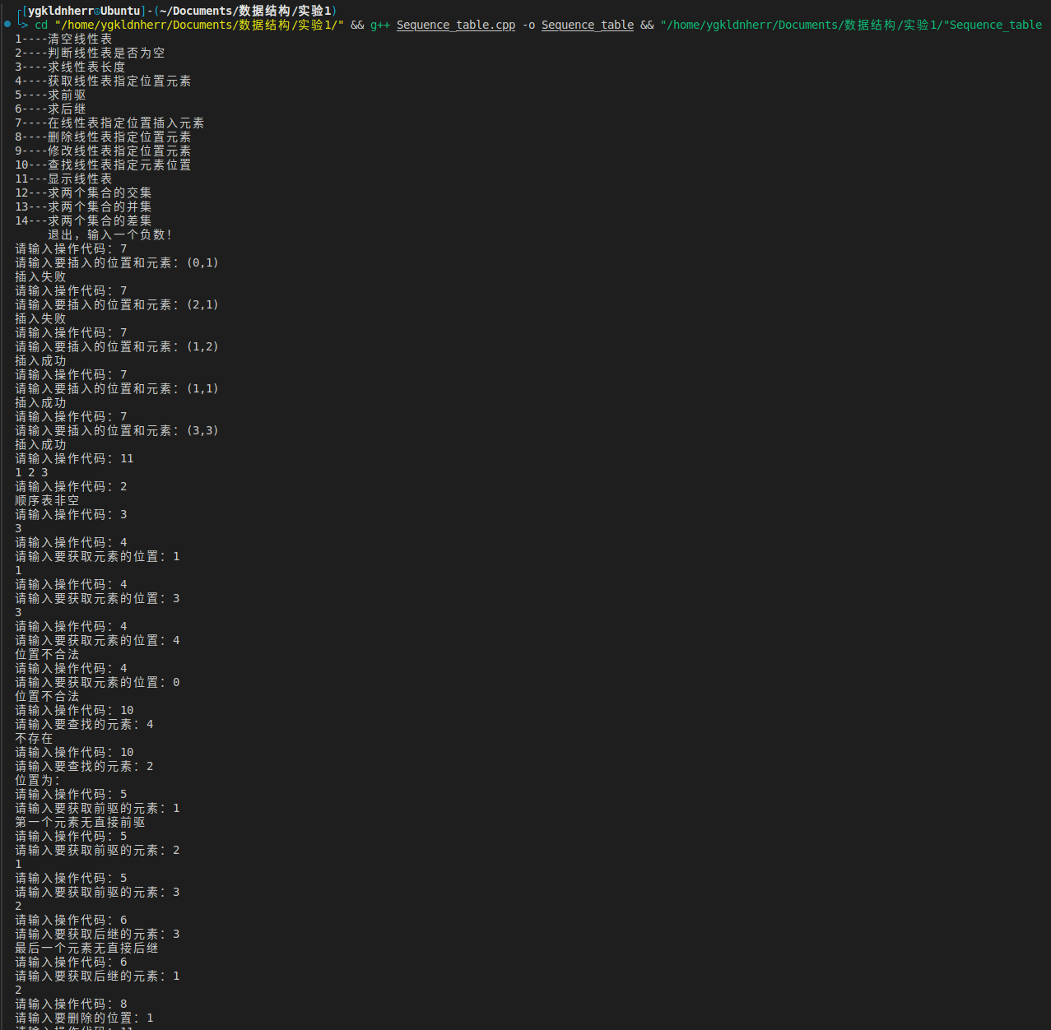
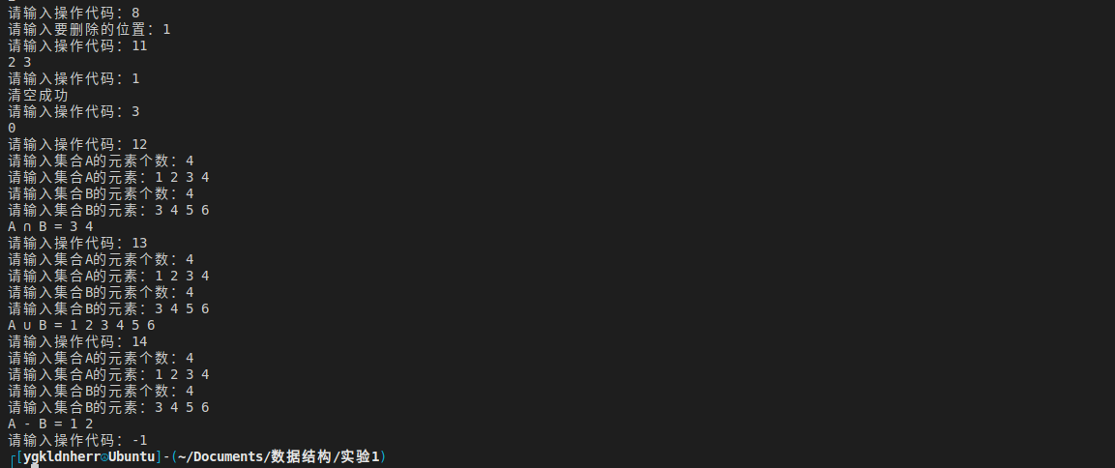
问题讨论：
在查找某元素位置是可能存在多个相同的元素需要返回一个记录元素位置的数组，这里采取在main函数中定义index数组来记录元素位置，index[0]来记录元素个数，如下图
